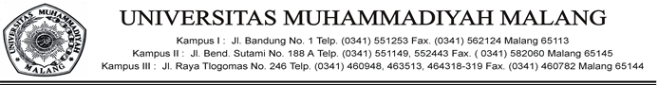

**SURAT PERNYATAAN**

**JAMINAN PURNA JUAL & GARANSI**

Yang bertandatangan dibawah in :

Nama : Johan Boeijenga

Jabatan : Direktur

Perusahaan : Superindo

Alamat Perusahaan : Jl. Raya Singosari, RT 003 / RW 009, Kel. Pangetan, Kec. Singosari, Pangetan, Kab. Malang, Provinsi Jawa Timur

Telepon Kantor : (0341) 453886

Menyatakan dengan sesungguhnya bahwa :

“Kami sanggup memberikan jaminan purnajual berupa garansi perawatan selama 1 (satu) bulan setelah serah terima aplikasi.”

Demikian pernyataan ini kami buat dengan sesungguhnya dan dengan penuh tanggung jawab.

Malang, 20 Mei 2024

PT. Superindo

**Johan Boeijenga**

Direktur